HOTARAREA COMITETULUI EXECUTIV
Nr.26/15.09.2015

Conform procesului verbal/stenogramei incheiat in data de 15.09.2015 cu ocazia intrunirii Comitetului executiv al Asociatiei Judetene de Fotbal Mures, acesta hotaraste:

- Se aproba componenta seriilor de Copii si juniori:
Juniori A1:
- ACS MURESUL LUDUS
- AS UNIREA TRICOLOR TARNAVENI
- ASC SARMASU 2005
- CS IERNUT
- CS VIITORUL UNGHENI
- ACS VIITORUL 2002 TARNAVENI

Juniori B1:
- ACS MURESUL LUDUS
- ACS MIERCUREA NIRAJULUI
- CS LU MOBILA SOVATA
- LPS TG.MURES
- AFA ASA 2013 TG.MURES
- AS ATLETIC TG.MURES

Juniori C ELITA:
- ACS ARENA SIGHISOARA
- ACS SPERANTA TG.MURES
- AFC ASA 2013 1 TG.MURES
- AS ATLETIC KIDS GURGHIU
- AS ATLETIC TG.MURES
- AS MSE 08 TG.MURES
- AS TRANSIL 2008 TG.MURES
- CS IERNUT
- CS VIITORUL UNGHENI
- CSS LT LUCIAN BLAGA 1 REGHIN
- CSS SIGFHISOARA
- LPS TG.MURES

Juniori C PALMARES:
- CS MURESUL CUCI
- AFC ASA 2013 2 TG.MURES
- AS CF AVANTUL MIHESU DE CAMPIE
- CS TARNAVA MICA SG. DE PADURE
- CSS LT LUCIAN BLAGA 2 REGHIN
- AS MURESUL RUSII MUNTI
Juniori D seria a I-a:
- ACS BEST KIDS REGHIN
- ACS KINDER SG. DE MURES 2
- ACS VIITORUL JABENITA
- AFC ASA 2013 TG.MURES 1
- AS ATLETIC KIDS GURGHIU
- AS ELITA NAZNA
- CS LU MOBILA SOVATA
- CSM AVANTUL REGHIN
- FC GAZ METAN TG.MURES
- LPS TG.MURES
- AS MURESUL DEDA

Juniori D seria a II-a:
- ACS KINDER SG. DE MURES 1
- ACS MURESUL LUDUS
- ACS RAZA DE SOARE ACATARI
- ACS SOIMII TARNAVENI
- ACS SPERANTA TG.MURES
- AFC ASA 2013 TG.MURES 2
- AS MSE 08 TG.MURES
- AS TRANSIL 2008 TG.MURES
- CS IERNUT
- CS INFINITY SPORT TARNAVENI
- CS VIITORUL UNGHENI
- ACS VIITORUL 2002 TARNAVENI

Juniori E seria a I-a:
- ACS BEST KIDS REGHIN
- ACS KINDER SG. DE MURES 2
- ACS SPORTING REGHIN
- AS VIITORUL JABENITA
- AFC ASA 2013 TG.MURES 1
- AS MURESUL NAZNA
- AS TRANSIL 2008 TG.MURES
- CSM AVANTUL REGHIN
- LPS TG.MURES
- AS MURESUL DEDA

Juniori E seria a II-a:
- ACS KINDER SG. DE MURES 1
- ACS MURESUL LUDUS
- ACS SOIMII TARNAVENI
- AFC ASA 2013 TG.MURES 2
- AS GAZ METAN DANES
- AS MSE 08 TG.MURES
- CS INFINITY SPORT TARNAVENI
- CS VIITORUL UNGHENI
- ACS PRO GOOL TG.MURES
2) Se aproba afilierea provizorie, pina la prima Adunare generala, a echipelor: AS MURESUL DEDA, AS. BEST KIDS REGHIN SI AS PRO GOOL TG.MURES.
3) CEX i-a cunostinta de demisia d-lui Dali Csaba din functia de videpresedinte AJF Mures si amana discutarea acesteia pina la o viitoare sedinta.
4) Se aproba organigrama AJF Mures:
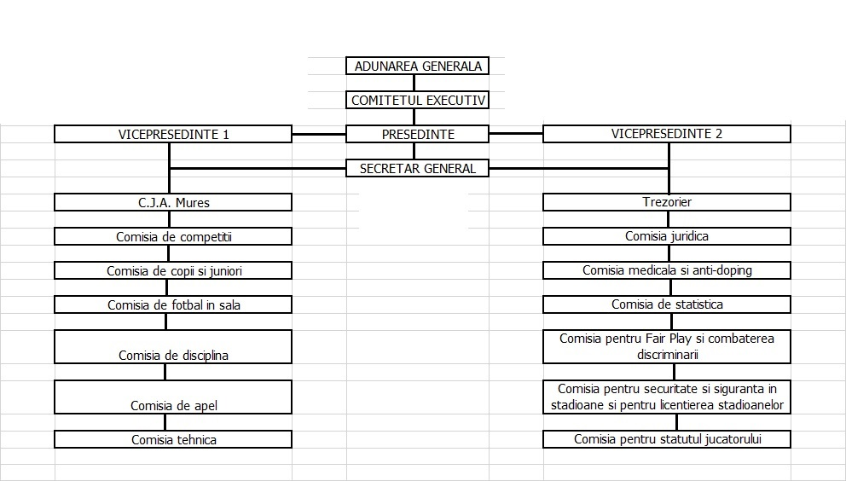
5) Cluburile/asociatiile sportive care, conform statut, pina la data de 31 martie 2015 nu si-au achitat cotizatia anuala de membru si nu au echipe angajate in competitii vor fi dezafiliate provizoriu pina la prima Adunare generala. Lista acestor echipe va fi postata pe site-ul oficial www.frf-ajf.ro in cel mai scurt timp.
6) Se aproba baremele pentru oficiali (arbitri si observatori):
Nr. Crt. | Taxe/cotizatii 2015 - 2016 | Liga a IV-a | Liga a V-a | Liga a VI-a | Juniori A, B, C | Juniori D, E | Juniori G. Ola, G. Ene
1 | Barem net arbitru | 120 | 90 | 80 | 40 | 25 | 20
2 | Barem net arbitru asistent | 90 | 70 | 60 | 30 | 25 | 20
3 | Barem net observator | 80 | 65 | 50 | 50 | 50 | 50

Bucur Mircea _____________________

Orosfoian Ioan ____________________

Bordas Vasile _____________________

Chis Cosmin ______________________

Duran Cristian _____________________

Budai Barna ______________________

Dumbravean Sorin _________________

Flanja Calin ________________________

